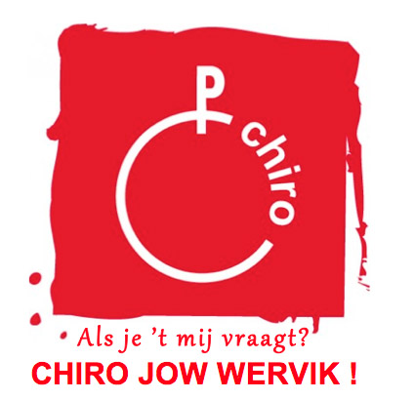
BESTELBON TRUFFELS

Beste truffelliefhebber,

Inderdaad! Het is weer van dat!
De leiding is er weer ingevlogen om alweer een nieuwe lek-mn-liptje, onweerstaanbare truffel-lading te maken. Op 11 november is de ‘officiële’ en gekende deur aan deur verkoop.
Net als vorig jaar krijgt u alweer de kans om een voetje voor te zijn en om je truffeldoos/dozen al te reserveren.
Want zoals je ook wel weet, verkopen we net zoals ieder jaar onze dozen tot de laatste truffel in een mum van tijd.
Om deze ontgoocheling te voorkomen, kan je dus tijdig je truffeldoos al vastleggen door onderstaand strookje in te vullen.

Strookje + het gepaste geld (in een envelopje) binnen gooien bij:
- Sarah Cailliau (Speldenstraat 107, 8940 Wervik)
- Justin Bruggeman (Kruisekestraat 318, 8940 Wervik)
- Elien Deput ( Emiel Gellyncklaan 23, 8940 Wervik)
- Mégane Mollen (Speldenstraat 36, 8940 Wervik)
- Op zondagnamiddag in de Chiro

Truffels kunnen besteld worden tot zondagavond 5 november

Net als vorig jaar is het slechts 9 euro voor 500 gram truffels.

Tot truffels!
Chiroeten,
De Wervikse truffelende Chiroleiding

-----------------------------------------------------------------------------------------------------------------

NAAM: ………………………………………………………………………………………………………………………

AFDELING: ………………………………………………………………………………………………………………..

€ 9 x …………. = € …………….

Truffeldozen worden opgehaald op 11 november (tussen 9u- 12u) in d’Arke, Koestraat 25.
Indien er problemen zijn met de ophaaldatum, contacteer ons via info@chirojow.be of via megane.mollen@gmail.com

